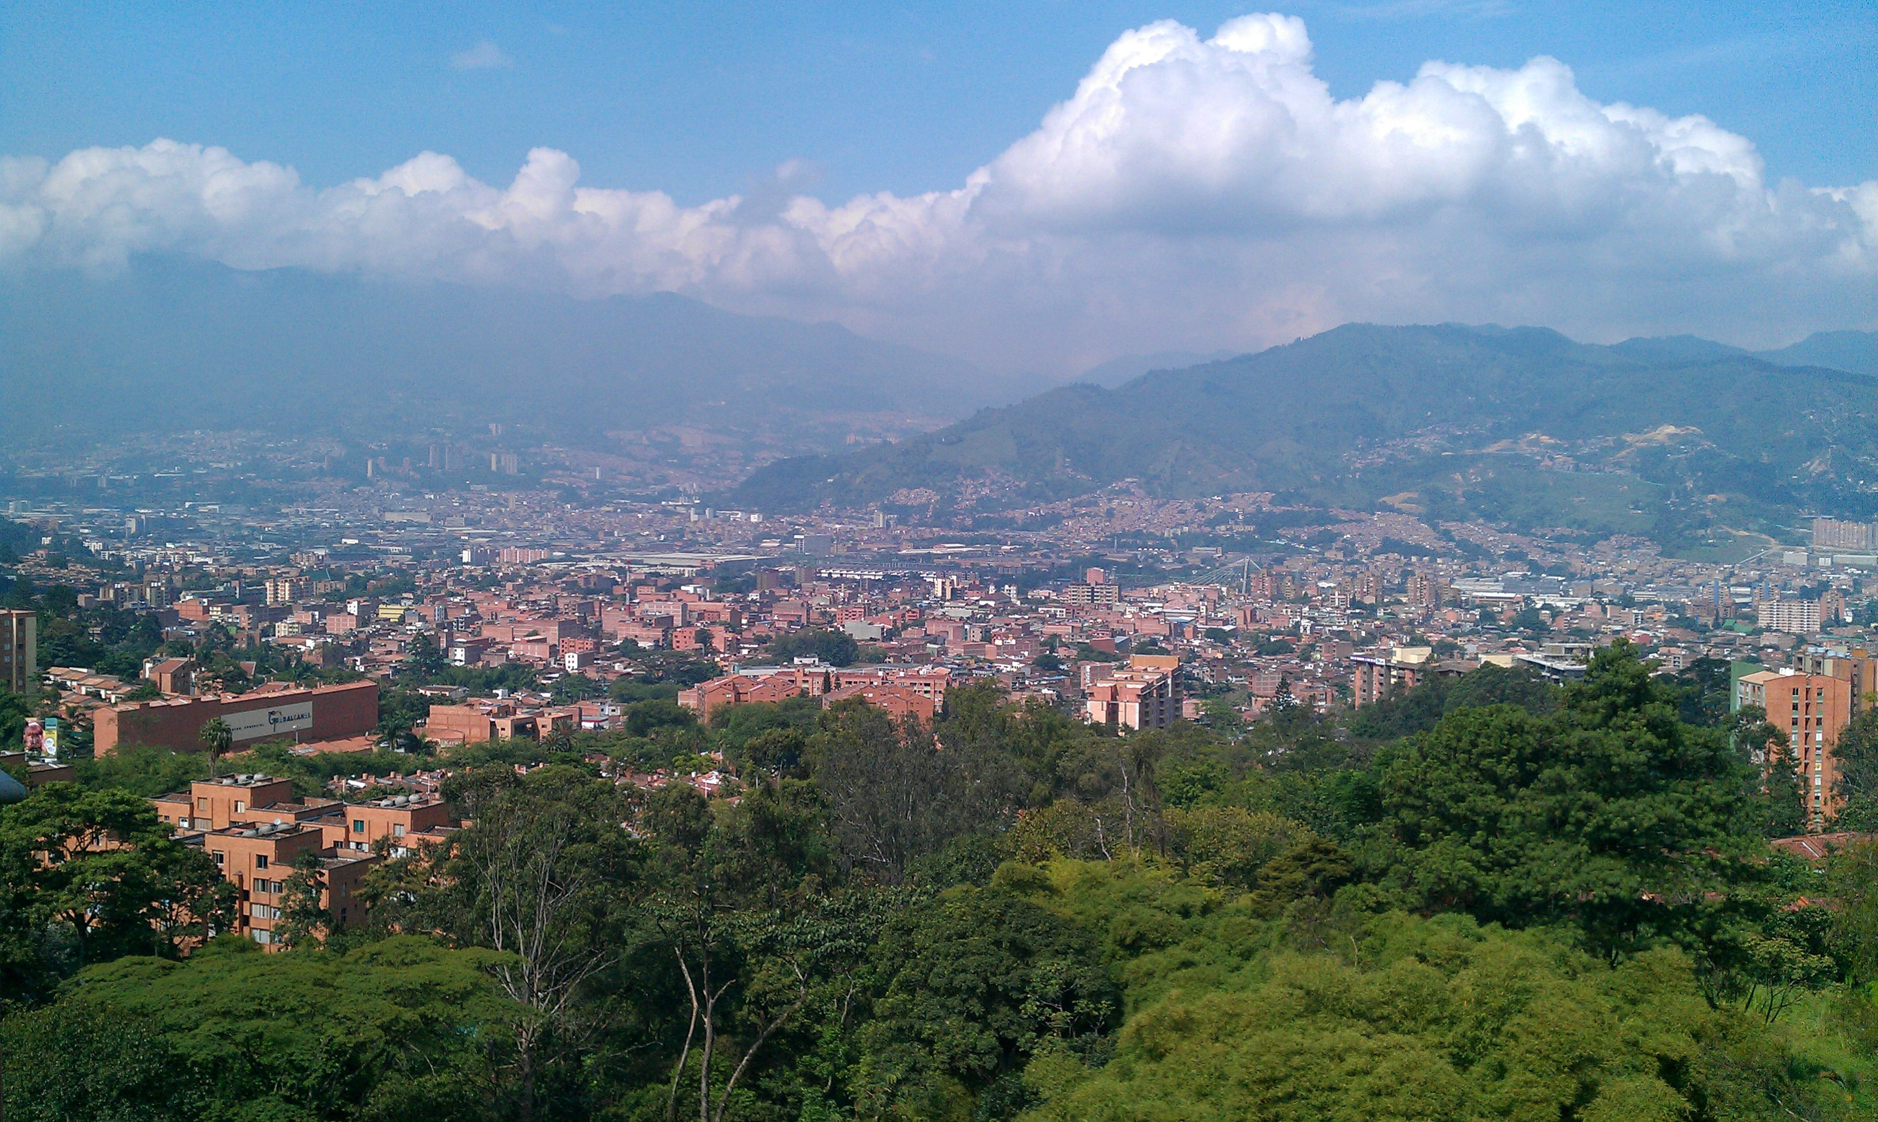
¡Hola! Me llamo Axel, tengo 15 años y vivo en Colombia, en la ciudad animada de Medellín. Estoy en el colegio, y me encantan los videojuegos y pasar tiempo con mis amigos.


Comienzo mi día a las 6:00 de la mañana. Después de levantarme, me doy una ducha rápida y desayuno, generalmente una arepa con queso y un jugo de fruta fresca. A las 6:30, salgo para el colegio con mis amigos, donde las clases comienzan a las 7:00. La mañana pasa rápido entre las clases.

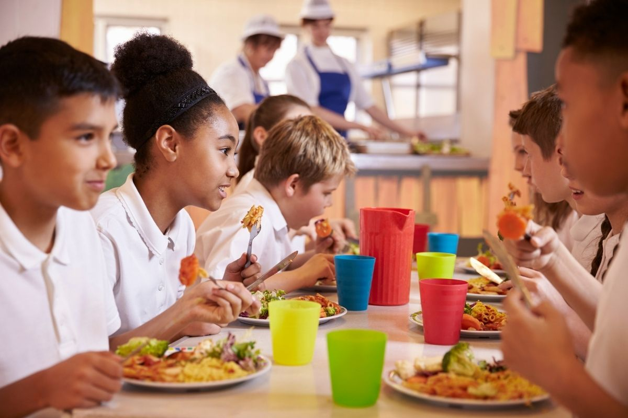
Al mediodía, tenemos una pausa para almorzar en la cafetería del colegio. Después de comer, vuelvo a las clases de la tarde, donde a menudo tengo materias prácticas, como trabajos manuales o educación física. Alrededor de las 3:00 de la tarde, termino las clases y voy a jugar Minecraft con mis amigos.


Por la noche, hacia las 6:00 de la tarde, regreso a casa. Después de otra ducha, hago mis tareas, lo cual me lleva, en general, una hora. Luego, paso un rato con mi familia y cenamos juntos a eso de las 7:30 de la noche.

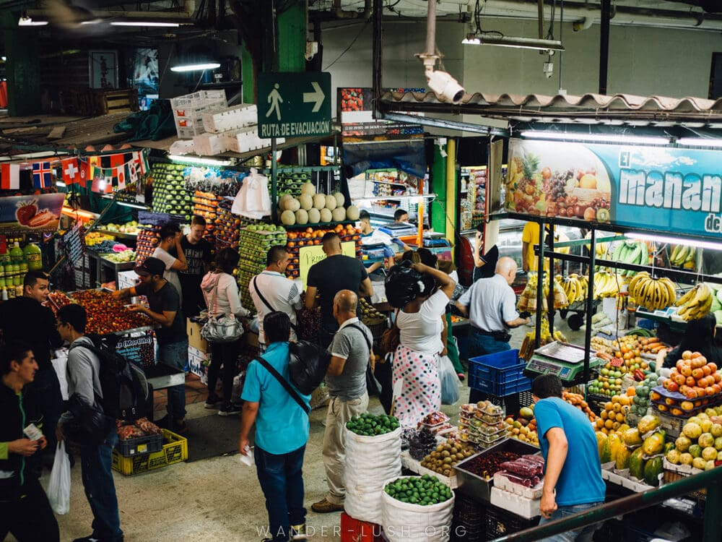
Los sábados por la mañana, a veces vamos al centro de Medellín para hacer compras o pasear. Por la tarde, suelo jugar Minecraft. El domingo, lo paso generalmente en familia, y preparamos un gran almuerzo juntos. Cuando podemos, salimos al campo para disfrutar de la naturaleza y relajarnos.

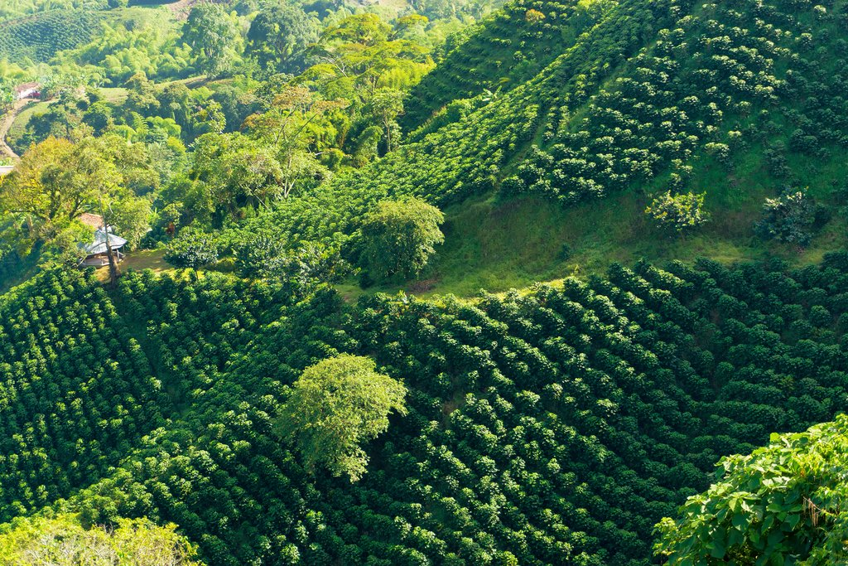
Colombia es un país hermoso y lleno de diversidad. Desde las playas del Caribe hasta las montañas de los Andes, cada región tiene su propia cultura y especialidades. Aquí, nos gusta mucho la música, especialmente la salsa y el reguetón, ¡y siempre estamos listos para celebrar! Colombia también es famosa por su café, considerado uno de los mejores del mundo, y por sus fiestas, como el Carnaval de Barranquilla.


En Colombia, estamos orgullosos de nuestro patrimonio natural, con lugares increíbles como la selva amazónica, las playas de Santa Marta y las plantaciones de café en la región del Eje Cafetero. A pesar de las dificultades, Colombia es un país cálido donde la gente es acogedora y sonriente. Es un lugar donde siempre hay una razón para celebrar, y donde la familia y los amigos ocupan un lugar central en la vida de todos.

